Пожарные и спасатели столицы продолжают
героические традиции МПВО Москвы

Ветераны и сотрудники Департамента ГОЧСиПБ, который является правоприемником МПВО и Гражданской обороны Москвы, 23 июля 2019 года приняли участие в памятном мероприятии, посвященном 78-й годовщине отражения силами МПВО первого авианалета немецкой авиации на Москву. В парке «Крылатские холмы» у памятника авиаторам собрались ветераны Московского Комитета ветеранов войны, жители города, а также сотрудники Комитета общественных связей и молодежной политики Москвы.

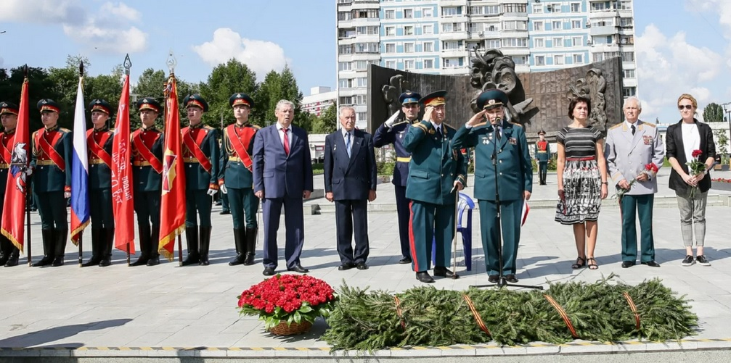

Торжественное мероприятие открыл председатель Московского Комитета ветеранов войны генерал-майор в отставке, ветеран ВОВ, почетный гражданин Москвы И.А.Слухай, озвучив историю событий он отметил мужество защитников и высокую подготовку системы МПВО-ГО Москвы, истребительной авиации, а также населения столицы к отражению авианалётов. Он рассказал, что к июлю 1941 г. для обороны Москвы были задействованы: 602 истребителя, 796 зенитных орудия среднего калибра, 248 зенитных орудий 37-мм калибра, более 330 зенитных пулеметов, 918 зенитных прожекторов, 124 аэростатов заграждения и 6 радиолокационных станций обнаружения воздушных целей, а также отметил, что ПВО Москвы по своей надежности превосходила аналогичные системы столиц других государств Европы, в том числе Германии и Англии.
А.В. Верлов из Комитета общественных связей и молодежной политики г. Москвы отметил величайший подвиг наших авиаторов и защитников столицы, пожелав здоровья всем защитникам и труженикам тыла.
Выступающий участник к тех событий – начальник штаба ВВС Московского военного округа, ныне председатель ветеранов ВКС РФ генерал-лейтенант В.А. Самородов рассказал детали подготовки и проведения контратаки. Большое внимание уделяло вопросам маскировки и светомаскировки столицы. Чтобы быстрее замаскировать Москву, оградить её от налётов немецко-фашистской авиации в течение первых двух дней войны в городе было введено полное затемнение, проведена маскировка многих улиц, площадей, крупных зданий и корпусов предприятий. С особой тщательностью по проектам Д. Чечулина и А. Щусева москвичи замаскировали Кремль, Мавзолей и прилегающие к ним площади. На Кремлёвской стене, Красной и Ивановской площадях нарисовали дома и деревья. Приметный ориентир — излучину Москвы-реки — забили баржами и плотами с ложными сооружениями, покрыв их маскировочными сетями. Сложившаяся в начале войны структура служб МПВО столицы в дальнейшем показала свою надежность и эффективность, особенно в ходе ликвидации последствий первых массированных воздушных налетов немецкой авиации на Москву.

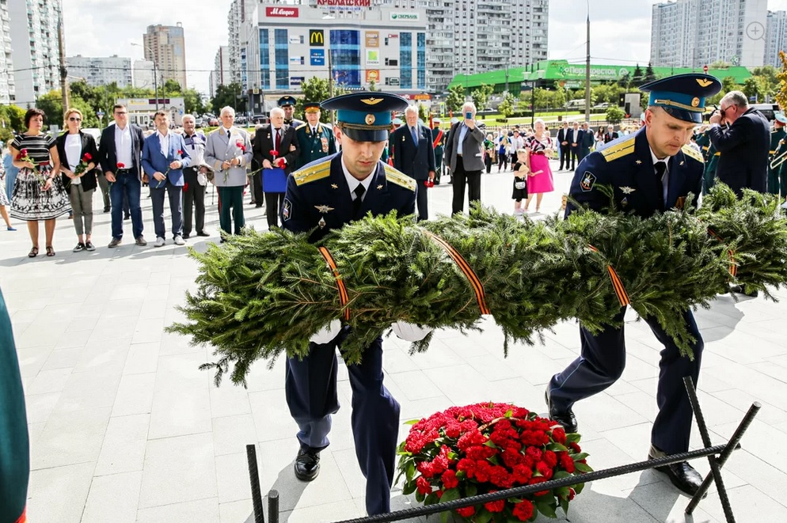

Первый воздушный налет продолжался в течение пяти часов с 22 час 25 мин до 3 час 25 мин и с трех направлений: северо-западного, западного и юго-западного. Он осуществлялся четырьмя эшелонами с интервалами 30 – 40 минут на высоте 2 – 3 км вдоль шоссе и железных дорог. На подступах к Москве отдельные группы самолетов меняли курс и пытались проникнуть к городу с разных направлений. Действиями истребительной авиации МПВО боевой порядок противника в воздухе был расстроен, что помешало прицельному бомбометанию. Всего по вражеским бомбардировщикам было выпущено 16 тыс. снарядов среднего и 13 тыс. малого калибра, а также 130 тыс. пулеметных патронов.
По данным Главного управления Местной противовоздушной обороны (ГУ МПВО) НКВД СССР, в результате воздушного налета на столицу немецкими летчиками было сброшено 5083 авиабомбы (123 фугасные и 4960 зажигательные), причинившие определенный ущерб объектам города. В городе возникли 1166 очагов пожаров, причем 36 раз случались возгорания на военных объектах, а 8 – на железнодорожном транспорте.
По сообщению советского командования, в ходе отражения первого массирования налета люфтваффе на Москву было сбито 22 самолета врага (из них 12 — на счету истребителей).
До 15 августа войска ПВО отразили 18 крупных ночных бомбардировочных налетов на советскую столицу. К городу смогло прорваться только около 4% неприятельских бомбардировщиков, участвовавших в налетах. Остальные частично были уничтожены истребительной авиацией и огнем зенитной артиллерии, частично вынуждены были отказаться от выполнения задачи и сбросили бомбы вне объектов.
Председатель ветеранской организации Департамента ГОЧСиПБ В.А.Черня отметил отвагу специализированных пожарных расчетов, общей численностью более 205 тыс. человек, тушивших объекты экономики и инфраструктуру столицы, благодаря которым были спасены 39 жилых дома, а потушено 1160 пожаров, спасены хлебозавод, Белорусский вокзал, Трехгорная мануфактура, Хорошевское шоссе и другие городские объекты. Для защиты столицы в первый месяц войны были сформированы 18 городских специализированных служб, 6 полков гражданской обороны и инженерно-противохимический полк.
Участники мероприятия возложили венки и цветы к мемориалу и почтили память защитников. Мы должны знать, помнить и гордиться историей страны и столицы. Продолжая славную летопись МПВО Москвы пожарно-спасательные подразделения Департамента ГОЧСиПБ обеспечивают защиту населения и территории столицы в современных условиях.

